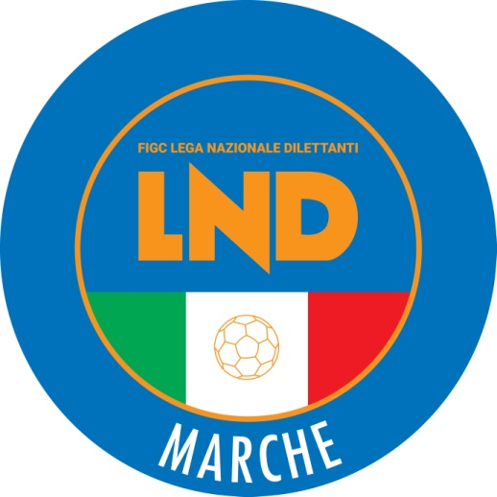 | Federazione Italiana Giuoco Calcio  Lega Nazionale Dilettanti  COMITATO REGIONALE MARCHE  Via Schiavoni, snc - 60131 ANCONA  CENTRALINO: 071 285601 - FAX: 071 28560403  sito internet: www.figcmarche.it  e-mail: cr.marche01@lnd.it  pec: marche@pec.figcmarche.it
Stagione Sportiva 2025/2026

Comunicato Ufficiale N° 118 del 15/12/2025
SOMMARIO

SOMMARIO 1
COMUNICAZIONI DELLA F.I.G.C. 1
COMUNICAZIONI DELLA L.N.D. 1
COMUNICAZIONI DEL COMITATO REGIONALE 1
Modifiche al programma gare del 14/12/2025 1
Modifiche al programma gare del 21/12/2025 1

COMUNICAZIONI DELLA F.I.G.C.

COMUNICAZIONI DELLA L.N.D.

COMUNICAZIONI DEL COMITATO REGIONALE

Modifiche al programma gare del 14/12/2025

CAMPIONATO JUNIORES UNDER 19 REGIONALE

Visti gli accordi societari intervenuti le sottoindicate gare vengono disputate nel modo seguente:
LMV URBINO CALCIO/UNIONE CALCIO PERGOLESE posticipata a sabato 27.12.2025 ore 15,00

Modifiche al programma gare del 21/12/2025

CAMPIONATO JUNIORES UNDER 19 REGIONALE

Visti gli accordi societari intervenuti le sottoindicate gare vengono disputate nel modo seguente:
JESINA S.R.L./MONTECASSIANO CALCIO anticipata a mercoledì 17.12.2025 ore 18,00
CLUENTINA CALCIO/CALCIO CORRIDONIA anticipata a giovedì 18.12.2025 ore 18,30
MONTICELLI CALCIO S.R.L./CASTEL DI LAMA anticipata a venerdì 19.12.2025 ore 18,30

Pubblicato in Ancona ed affisso all’albo del Comitato Regionale Marche il 15/12/2025.

Il Segretario  (Angelo Castellana) | Il Presidente  (Ivo Panichi)

